管理体系审核记录表
过程与活动、  抽样计划 | 涉及  条款 | 受审核部门：管理层、员工代表 主管领导：尹绍安 陪同人员：史亚雄 | 判定
 |  | 审核员：赵丽 审核时间：2021.7.7
 |  | 审核条款：:4.1、4.2、4.3、4.4、5.1、5.2、5.3、O5.4、6.1、6.2、7.1、7.4、9.3、10.1、10.3，
理解组织及其环境 | 4.1 | 河北安鼎盛燃气设备有限公司（简称安鼎盛）位于河北省沧州市孟村回族自治县尹庄村南工业区，于2018年3月6日在孟村回族自治县市场监督管理局注册成立，注册资本为500万元人民币。公司于2019年11月建立质量、环境、职业健康安全管理体系，2020年环境和职业健康安全管理体系进行初次审核。目前公司主要经营生产、销售:管道燃气安全自闭阀的组装。  一年来公司的生产及体系没有发生变化，保持《管理手册》、《组织环境与相关方要求管理程序》、《环境因素识别及评价控制程序》、《危险源辨识、风险评价和控制措施的控制程序》、《目标、指标及管理方案控制程序》、《环境安全监测与测量控制程序》、《改进控制程序》等文件，实施运行环境和职业健康安全管理体系。  内部环境因素考虑公司的内部管理、价值观、企业文化、企业的知识和管理绩效等相关因素。  外部因素考虑国际、国内、本地的各种法律法规、技术、行业竞争、市场环境、外部文化、社会因素和经济因素等相关因素。公司定期评测内部环境因素和外部因素，及时调整公司政策，以应对市场需求。  公司进行了内部审核和管理评审，对体系运行进行自我评价并持续改进管理体系。  外包过程为：产品运输  公司的组织结构没有变化仍然为：总经理——管理者代表——下设生产部和综合部。 | 符合
理解相关方的需求和期望 | 4.2 | 公司编制了《组织环境与相关方要求管理程序》。  识别的相关方有：相关方，如顾客、最终用户、股东、银行、外部供应商、员工及监管部门等，确定这些相关方的需求和期望，并争取满足相关方的需求，来获得公司最大的利益。  提供了《外部相关方及要求与期望》和《内部相关方及要求与期望》  表1 外部相关方及要求与期望  相关方 要求与期望  环保局（政府职能单位） 符合环境法律法规  水务局（政府职能单位） 节约用水，合规排水  供电所（政府职能单位） 节约用电  （邻近单位） 不可噪音，废气污染  （邻近单位） 不可噪音，废气污染  （业务往来单位） 配合处理环保相关事宜，保持厂区清洁  （业务往来单位） 取得ISO14001体系认证，符合法律法规  （第三方认证服务机构） 满足ISO14001体系要求，持续改进环境管理体系  （第三方监测机构） 配合监测  （固体废物转移处理） 配合转移，配合处理  本公司服务供应商，物流公司（业务往来单位） 满足本公司环境体系相关要求  外来单位/个人（业务往来单位） 噪音，废气满足本公司环境体系相关要求  服务供应商（业务往来单位） 设备尽量节能，满足本公司环境体系相关要求  表2 内部相关方及要求与期望  相关方 要求与期望  最高管理者（总经理） 合法，客户满意，成本低  员工 厂区清洁卫生，无污染，无噪音，温湿度适宜 | 符合
确定管理体系的范围 | 4.3 | 环境和职业健康安全管理体系的认证范围没有变化，仍然为：  E：管道燃气安全自闭阀的组装及相关环境管理活动  O：管道燃气安全自闭阀的组装及相关职业健康安全管理活动 | 符合
环境/职业健康安全管理体系及其过程 | 4.4 | 公司通过管理体系文件的信息以支持过程运行；保留确认其过程按策划进行的形成文件的信息。执行综合部建立《文件和记录控制程序》。  经识别，本公司的外包过程为：产品运输。 | 符合
领导作用和承诺 | 5.1 | 最高管理者证实其对质量、环境和职业健康安全管理体系的领导作用和承诺,通过：对环境和职业健康安全管理体系的有效性承担责任； 确保制定环境和职业健康安全管理体系的方针和目标,并与组织环境和战略方向相一致；确保环境和职业健康安全管理体系要求融入与组织的业务过程；促进使用过程方法和基于风险的思维；确保获得环境和职业健康安全管理体系所需的资源；沟通有效的、符合环境和职业健康安全管理体系要求的重要性；确保实现环境和职业健康安全管理体系的预期结果；促使、指导和支持员工努力提高环境和职业健康安全管理体系的有效性；推动环境和职业健康安全活动的改进；支持其他管理者履行其相关领域的职责。 | 符合
环境/职业健康安全方针 | 5.2 | 公司的方针：  质量优良，信誉第一；节能降耗，保护环境；健康安全，以人为本；规范管理，持续改进。  公司的方针以文件的形式发布，在公司内部以橱窗、内部网络、宣传画等形式，以便让员工及时知晓。 | 符合
组织的岗位、职责和权限、 | 5.3 | 管理手册规定了总经理、管理者代表的管理职责，规定了综合部、生产部的职责，并在公司内部进行了传达，使各部门明确岗位职责 | 符合
协商与参与 | O5.4 | 公司编制了《信息交流控制程序》与所有层次和员工、员工代表进行协商参与职业健康安全管理体系的发展、计划、实施、绩效评价和改进活动。  公司的工作人员代表：尹策，工作人员代表的职责为：  - 参与了危险源/不可接受风险的识别和评价，  - 相关管理方案的制定公司通过会议、座谈等方式与员工进行交流；  - 通报风险管理方针和相关程序的制定；  - 员工参与公司安全措施的建立；  - 与总经理沟通后组织员工体检。  员工代表尹策参与的活动：参与了危险源的辨识、管理评审会议、总经理与员工的座谈会。 | 符合
应对风险和机遇的措施 | 6.1 | 公司制定《风险和机遇应对控制程序》，提供《环境风险和机遇与应对评估分析表》，对法规要求、相关方要求、技术、市场、社会、公司运营、财务状况、资源等方面进行了评估。 | 符合
环境/职业健康安全目标及其实现的策划 | 6.2 | 公司制定的环境、职业健康安全目标：  固体废弃物分类收集处理率100%  安全事故发生率0  火灾事故发生率0  公司将总目标分解到各部门，且每半年进行统计目标的完成情况，2021年6月30日综合部进行统计，目标已实现。 | 符合
资源总则 | 7.1 | 公司租用的办公场所，车间及办公室共有12间，现有人员15人，最高学历大学本科。  公司目前面临着产品库存积压，销量不好，生产量不大。目前现有除管理层领导未发生变化外，车间操作员工只有4人，生产设备设施没有变化，可以满足管道燃气安全自闭阀组装的要求，消防设备主要是灭火器。  生产使用设备：装配生产线、外密封检测台、内密封检测台、流量/低压检测、高压关闭检测、空压机、储气罐、自闭阀在线检测系统、打包机、封口机、打字机等。  办公用设备：电脑、电话、打印机等。 | 符合
沟通/信息交流 | 7.4 | 内部沟通：通过会议，微信群进行沟通，主要沟通市场订单。  外部沟通通过：提供《相关方告知书》2份，合作方分别为：西安华通新能源股份有限公司、玉环国巨塑料包装厂，提供《信息沟通函》1份，相关方为：安能物流有限公司 | 符合
管理评审 | 9.3 | 企业编制了《管理评审控制程序》规定了管理评审要求。  2021年3月20日企业组织召开了质量环境和职业健康安全管理体系的管理评审会议，有评审计划、各部门的评审报告、管理评审会议记录及管理评审报告和签到表。  查管理评审的计划：管理评审的时间：2021年3月20日，  主持人：总经理尹邵安  参加人：生产部：尹彦舜；管代、综合部：史亚雄  工作人员代表：尹策  要求每个部门需提交的管理评审输入内容包含了标准条款的要求。时间安排符合程序文件的要求。  综合部提交了《体系运行总结》、《合规性评价报告》、《环境运行管理报告》，工作人员代表提交了《职业健康安全运行管理报告》，生产部提交了《工作报告》，总经理进行了《管理评审报告》。  所评审的内容：1、内部、外部审核情况；2、上次管理评审的追踪；3、方针适宜性及目标达成情况讨论；4、顾客投诉的处理、客户满意度调查情况分析；5、产品和服务质量状况及过程业绩的讨论；6、预防及纠正措施实施情况及其效果性；  7、资源的充分性。8、风险和机遇措施的有效性。9、企业内外部环境变化影响。  10、环境运行情况报告（包括相关沟通信息、客户抱怨情况）；11、职业健康安全运行情况报告（包括相关沟通信息、投诉及协商结果）；12、体系的变更及任何改进的建议等。  评审的结论：推行三体系以来，已经在各个部门取得了不小的进步，整个质量、环境和职业健康安全管理体系在总体上是适宜的、有效的和充分的。  改进的建议：需要继续加强标准条款的培训，提高员工质量环境/安全方面的意识。  改进的措施：组织专题培训标准、手册、程序文件。 （管理者代表讲课），计划于2021年7月底前完成。  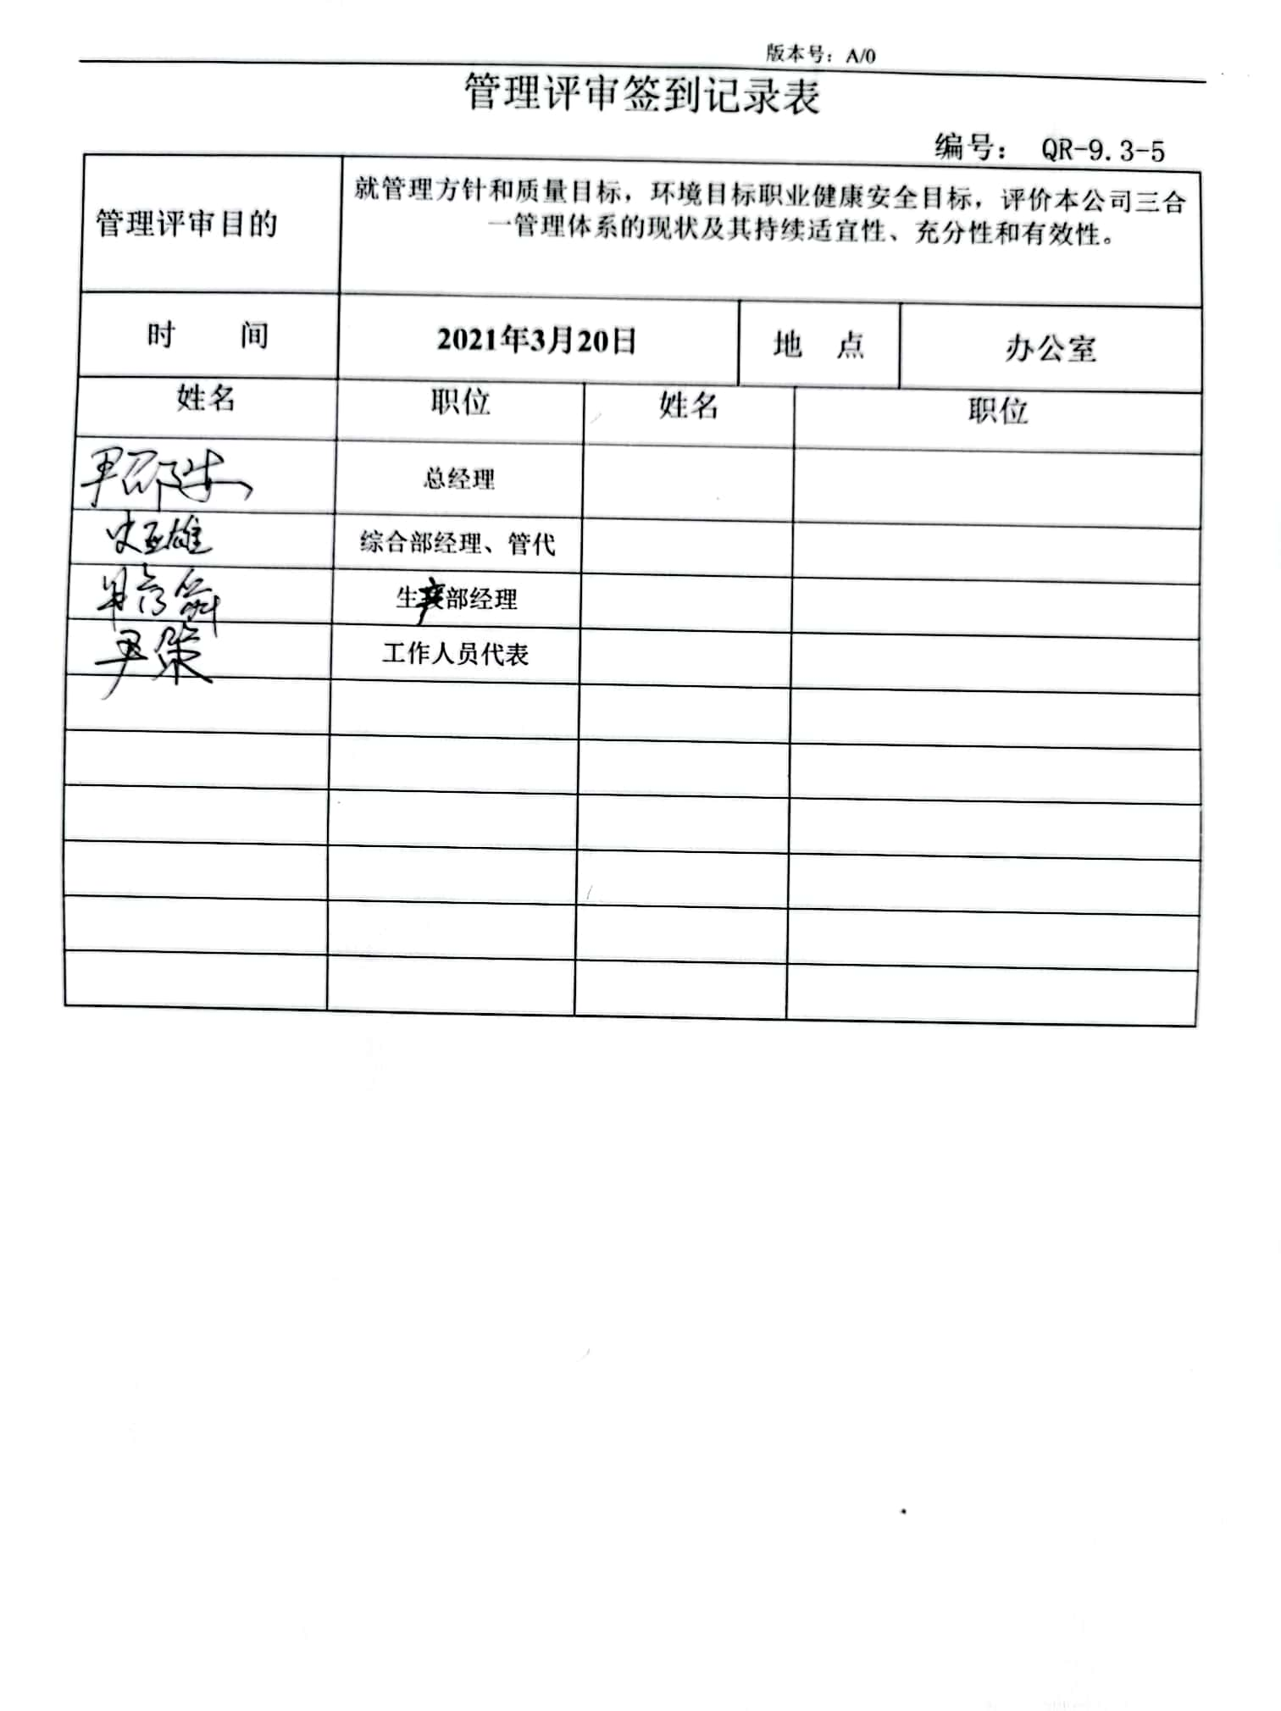 | 符合
持续改进 | 10.1/10.3 | 公司编制《纠正措施管理程序》确定并选择改进机会，采取必要措施，满足顾客要求和增强顾客满意。  采取改进措施，主要包括：改进产品或服务以满足要求并关注未来的需求和期望； 纠正、预防或减少不利影响；改进环境和职业健康安全管理体系的绩效和有效性。  改进可包括纠正、纠正措施、持续改进、突变、创新和重组。  公司建立和运行《纠正措施管理程序》，持续改进环境和职业健康安全管理体系的适宜性、充分性和有效性，以提升职业健康安全绩效和环境绩效。  通过环境和职业健康安全方针和目标的建立与实施，评价方针与目标，提出改进方向；通过数据分析，内外部审核不断寻求改进机会，并作出适当的改进活动安排；实施纠正和预防措施以及其他适用的措施，实现改进；考虑管理评审的分析、评价结果，以及管理评审的输出，确定是否存在持续改进的需求或机会。 | 符合
国家/地方监督抽查情况；相关方投诉及处理情况；上次审核不符合验证，变更，证书及标志的使用，  验证企业相关资质证明的有效性；暂停恢复 |  | 近一年来，公司未接到上级单位环境和职业健康安全的监督检查，未发生相关方投诉，上次不符合未在重复发生，经验证整改有效，证书有标志只用于宣传，符合要求。未发生变更，暂停期间，体系正常运行，未使用证书，暂停可以恢复。 | 符合

说明：不符合标注N

